Лабораторная работа № 1

Установка и конфигурация операционной системы на виртуальную машину

Глобин Никита Анатольевич

Содержание

# 1 Цель работы

Целью данной работы является приобретение практических навыков установки операционной системы на виртуальную машину, настройки ми- нимально необходимых для дальнейшей работы сервисов.

# 2 Задание

* устоновка виртуальной машины
* настройка
* контрольные вопросы

# 3 Выполнение лабораторной работы

## 3.1 Устоновка системы

1. подключить образ(рис. 1).

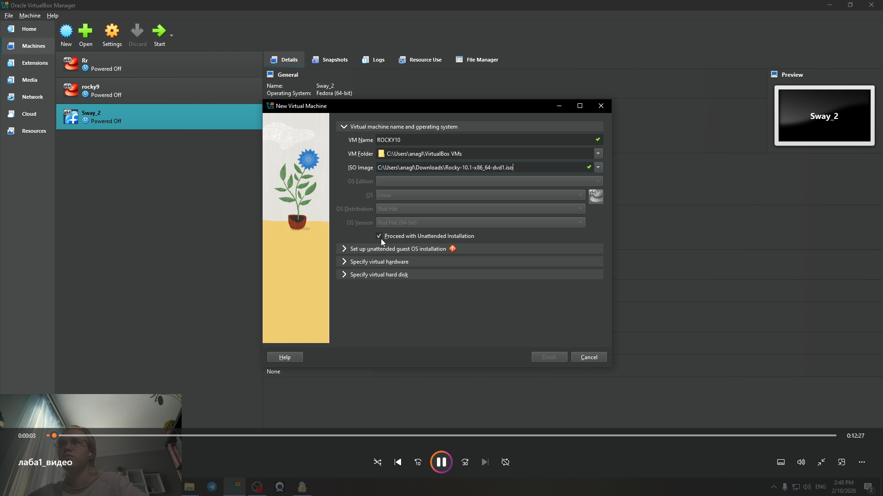

Рис. 1: 001

1. настроить размер хронилища (рис. 2).

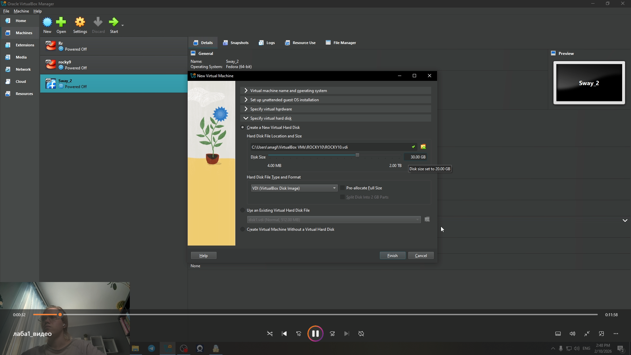

Рис. 2: 002

1. Запусть систему (рис. 3).

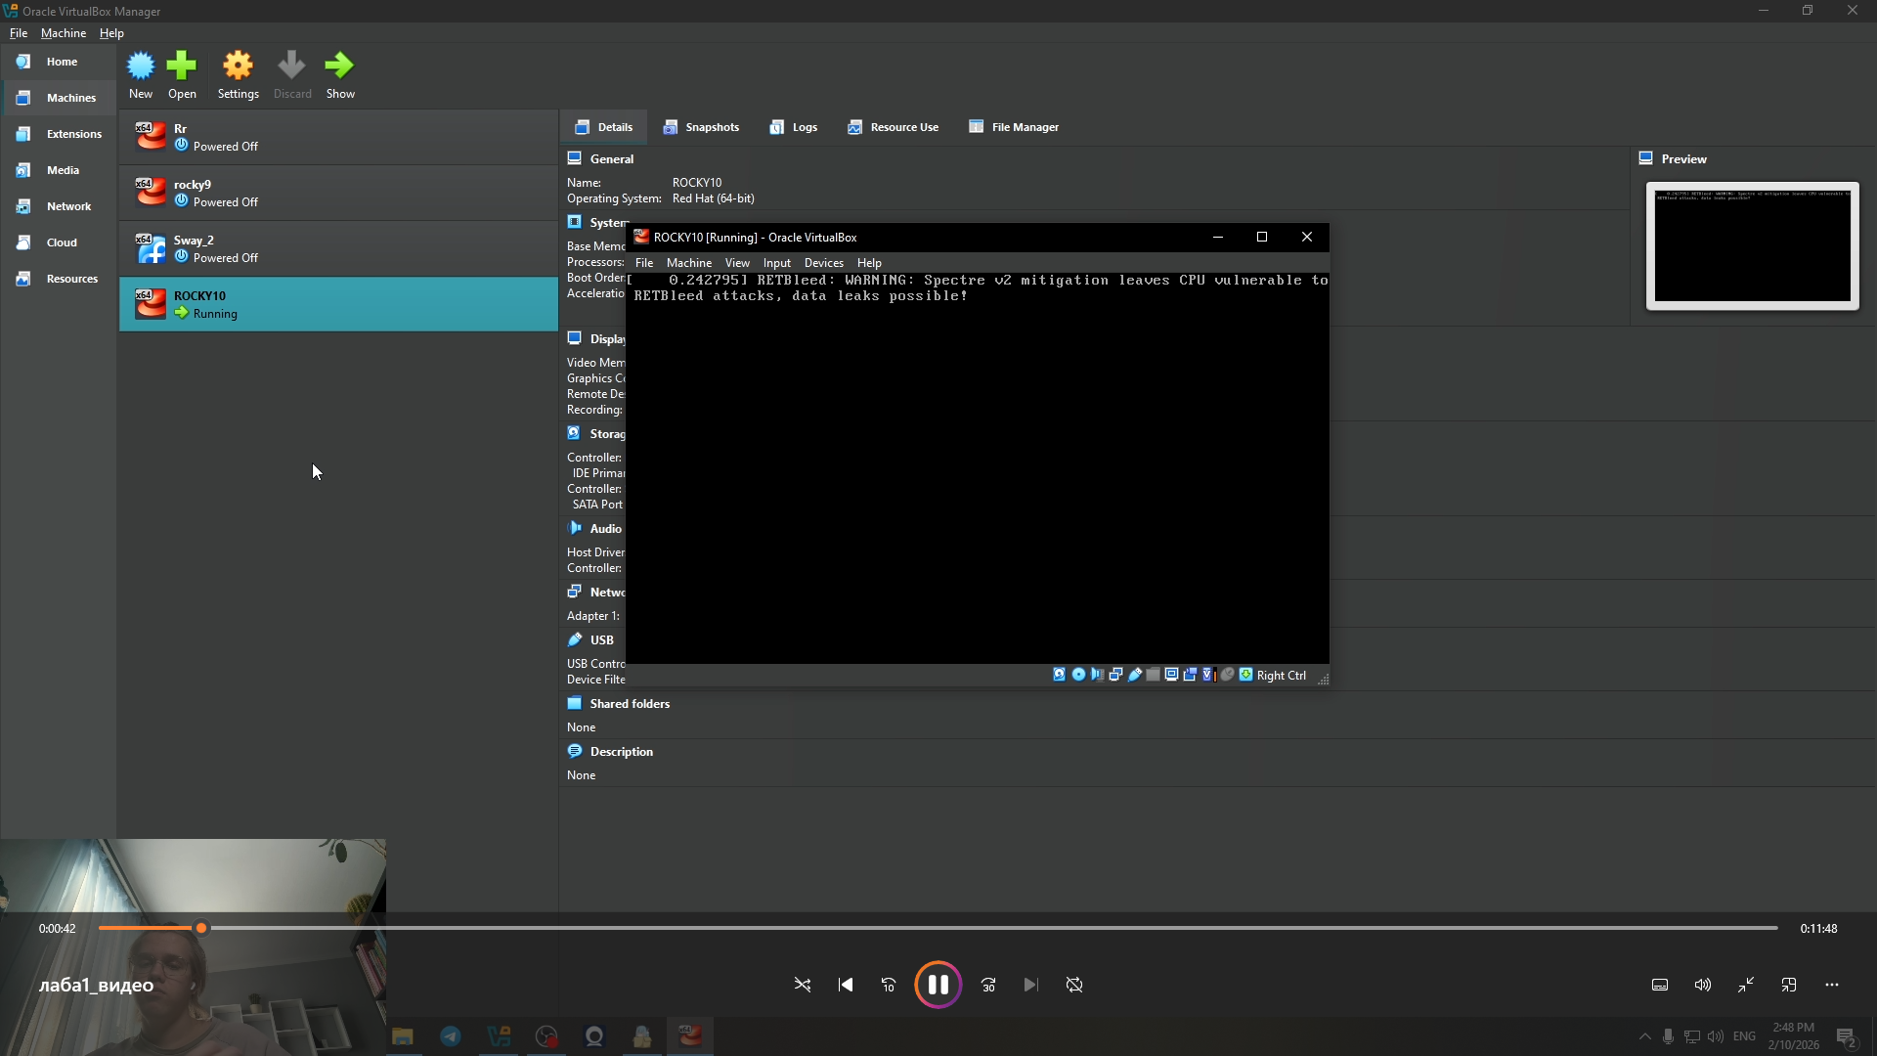

Рис. 3: 003

1. работаем с устоновщиком линукс и подключаем хронилище (рис. 4).

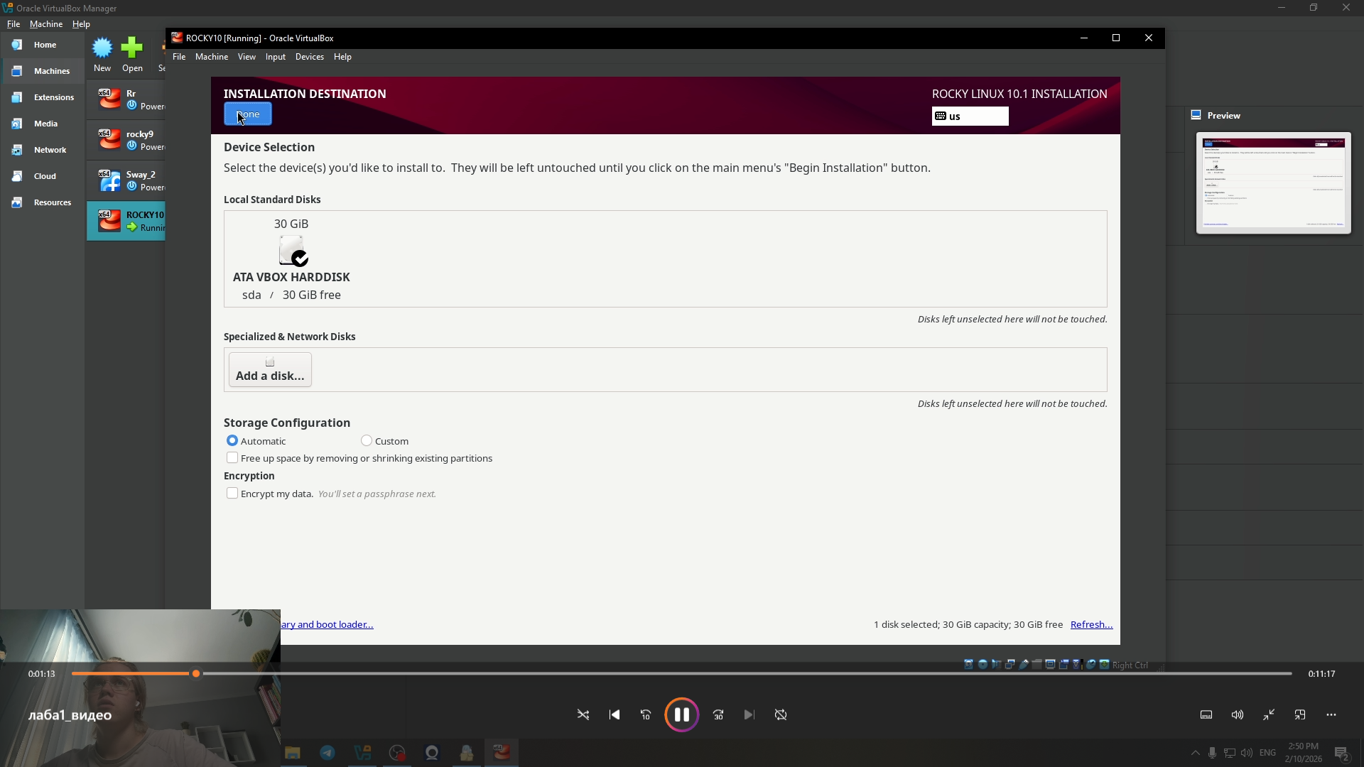

Рис. 4: 004

1. Настраиваем пользователя root (рис. 5).

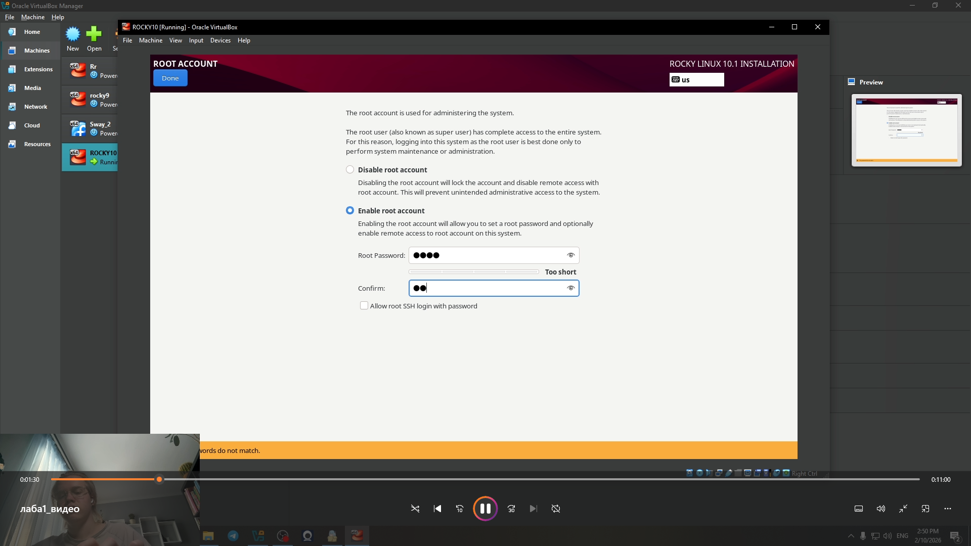

Рис. 5: 005

1. Настраиваем нашего пользователя (рис. 6).

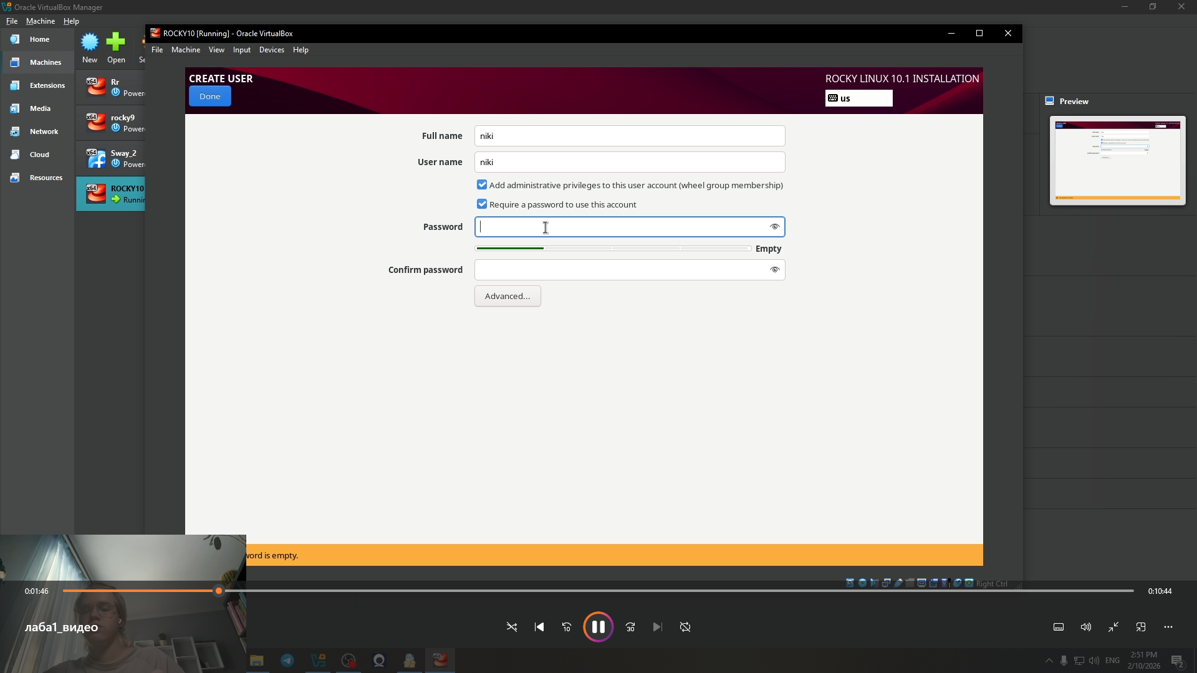

Рис. 6: 006

1. Настраиваем сеть (рис. 7).

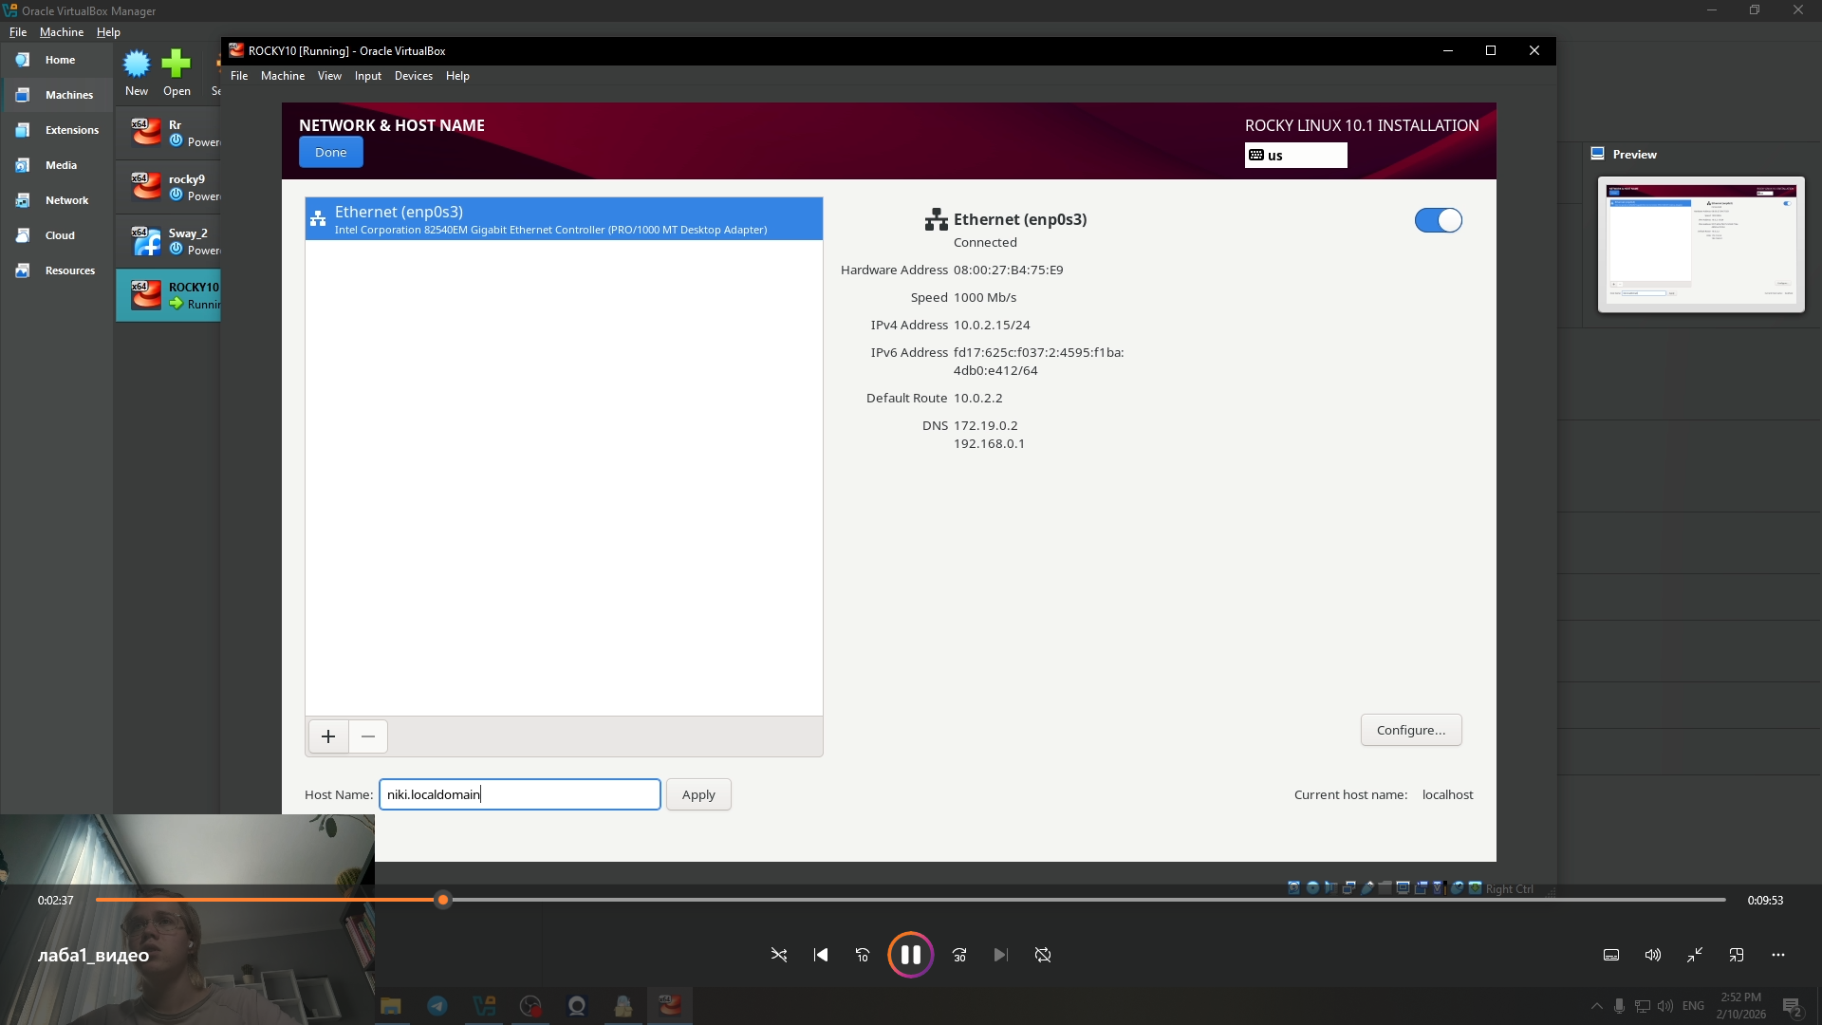

Рис. 7: 007

## 3.2 Домашнее задание

1. Версия ядра Linux (Linux version).(рис. 8).



Рис. 8: 008

1. Частота процессора (Detected Mhz processor).(рис. 9).



Рис. 9: 009

1. Модель процессора (CPU0).(рис. 10).

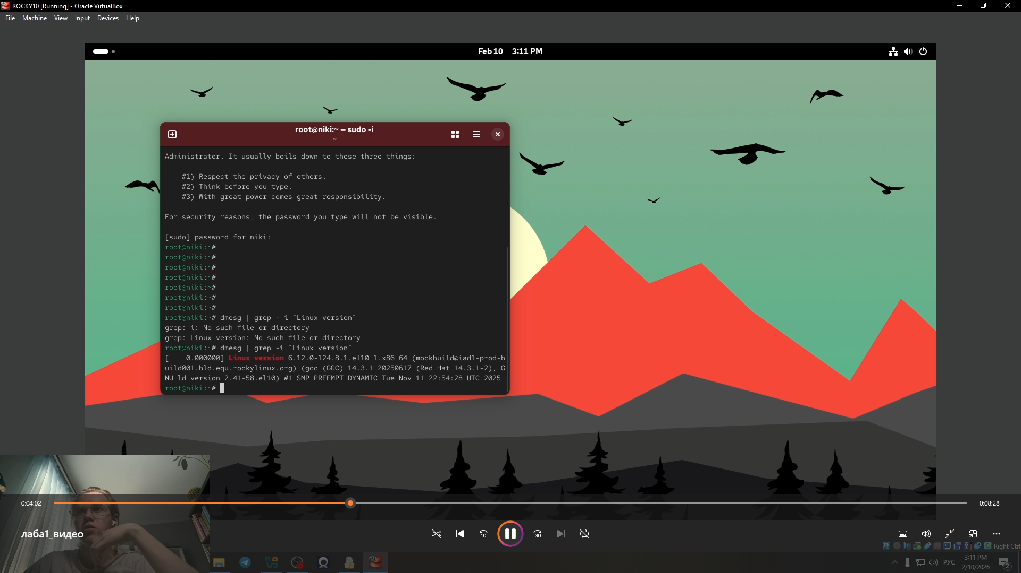

Рис. 10: 010

1. Объем доступной оперативной памяти (Memory available).(рис. 11).

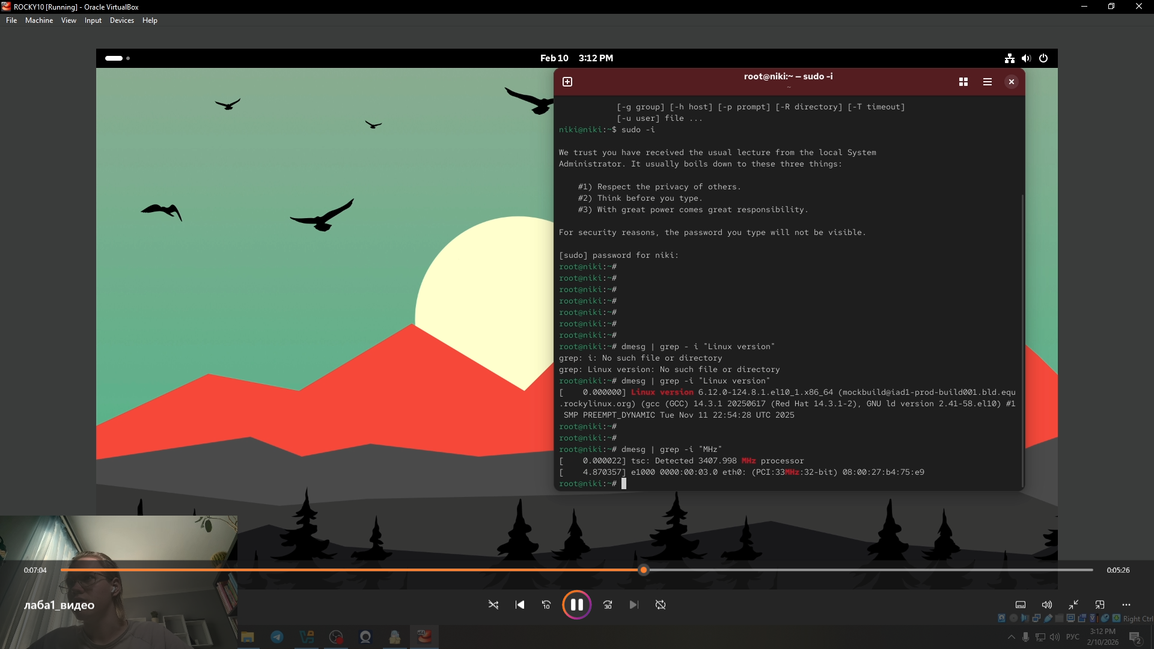

Рис. 11: 011

1. Тип обнаруженного гипервизора (Hypervisor detected).(рис. 12).

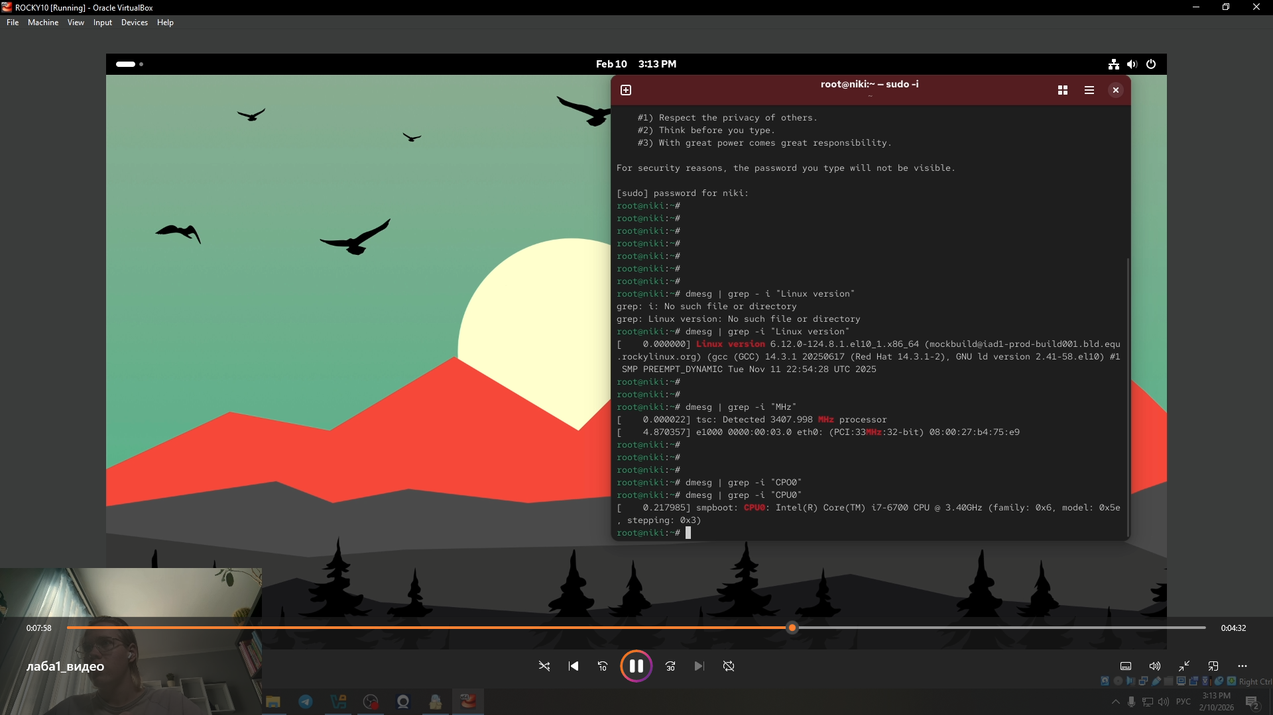

Рис. 12: 012

1. Тип файловой системы корневого раздела(рис. 13).

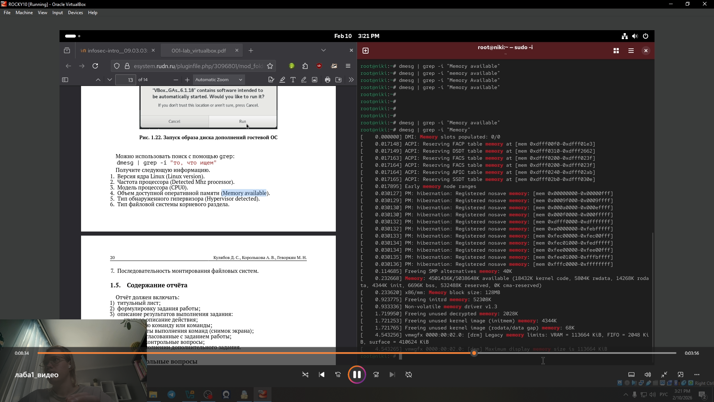

Рис. 13: 013

1. Последовательность монтирования файловых систем.(рис. 14).

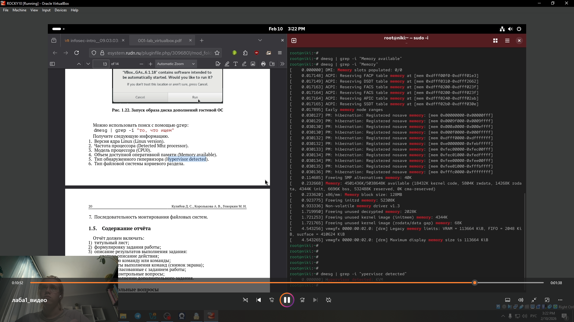

Рис. 14: 014

## 3.3 Контрольные вопросы

1. Учетная запись пользователя содержит информацию о его имени, идентификаторе (UID), группах, правам доступа и других параметрах.
2. Команды:

* для получения справки по команде: man или –help
* для перемещения по файловой системе: cd
* для просмотра содержимого каталога: ls
* для определения объёма каталога: du -sh
* для создания каталога: mkdir ; для удаления каталога: rmdir или rm -r
* для создания файла: touch ; для удаления файла: rm
* для задания прав на файл/каталог: chmod
* для просмотра истории команд: history

1. Файловая система — это способ организации и хранения файлов на устройстве хранения данных. Примеры: ext4 (основная файловая система для Linux), NTFS (файловая система для Windows).
2. Для просмотра, какие файловые системы подмонтированы в ОС, используется команда: df -T
3. Для удаления зависшего процесса используется команда: kill или kill -9

# 4 Выводы

Здесь кратко описываются итоги проделанной работы.